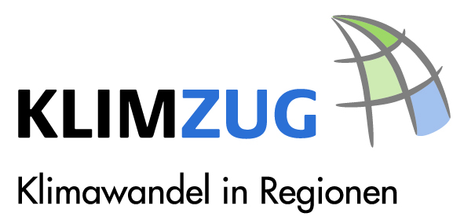

Partizipationsforschung und Partizipationsverfahren
in der sozialwissenschaftlichen Klimafolgenforschung

Termin: 25. – 26. April 2012
Ort: Leibniz-Zentrum für Agrarlandschaftsforschung (ZALF) e.V., Müncheberg
Veranstalter/innen: Dr. Andrea Knierim, Dr. Stefanie Baasch, Dr.-Ing. Manuel Gottschick

Anmeldung an das Projektbüro von INKA BB bis zum 29. März. Die Teilnehmerzahl ist begrenzt.

Mail inkabb.projektbuero@zalf.de oder
Fax 033 432 – 82 308

Name
Institution
Adresse

E-Mail
Telefon

Weitere Teilnehmer/innen aus Ihrer Einrichtung:
Name
Name

Ich benötige Informationen zu Übernachtungsmöglichkeiten. Ja Nein

Für die Veranstaltung werden Tagungsgebühren in Höhe von 50,00 Euro erhoben.
Bitte überweisen Sie diese im Anschluss an Ihre Anmeldung auf folgendes Konto:

Kontoinhaber ZALF e.V.
Kto.-Nr.: 77 00 00
Bank: Volksbank Fürstenwalde
BLZ: 170 924 04
Verwendungszweck: „Ihr Name, Partizipationsworkshop, KoSt. 7866“

Ort: ……………………………….Datum: Unterschrift:

